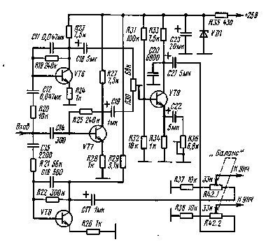
Рис. 5.17. Схема синтезатора панорамно-объемного сигнала радиолы «Сириус-315-пано»
Блок панорамно-объемного звучания в радиоле «Сириус-315-пано» (рис. 5.17) предназначен для создания панофонического сигнала при приеме радиостанций и проигрывании грампластинок с целью получения более качественного (объемного) звучания обычных монофонических программ. Синтезатор панорамно-объемного сигнала выполнен на транзисторах VT6, VT7 и VT8, сумматоре на резисторе R30 и усилителе на транзисторе VT9. Схемой синтезатора формируются частотные характеристики правого и левого каналов, показанные на рис. 5.18. Сигнал на вход синтезатора подается с предварительного УНЧ.
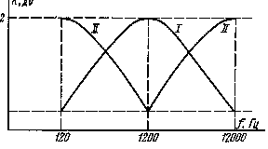
Рис. 5.18. Частотные характеристики блока панорамно-объемного сигнала
Характеристика левого канала формируется каскадом на транзисторе VT8 (рис. 5.18, кривая I). С помощью конденсатора С15, резисторов R21 и R22 формируется характеристика от 120 до 1200 Гц. В этом диапазоне коэффициент передачи каскада увеличивается с увеличением частоты. На частоте 1200 Гц начинает работать цепочка R21, С16, приводящая к уменьшению коэффициента передачи- в диапазоне от 1200 до 12 000 Гц. Параметры схемы выбраны таким образом, что коэффициент передачи на частотах 120 и 12 000 Гц на 12 дБ меньше, чем на частоте 1200 Гц (см. рис. 5.18). Далее сигнал с коллектора транзистора VT8 через разделительный конденсатор СП подается на регулятор баланса.
Характеристика правого канала формируется каскадами на транзисторах VT6 и VT7, сумматоре на резисторе R30 и усиливается каскадом на транзисторе VT9. В каскаде на транзисторе VT6 с помощью цепочки R20, СП формируется характеристика от 120 до 1200 Гц. В этом диапазоне коэффициент передачи уменьшается. В каскаде на транзисторе VT7 с помощью цепочки С14, R25 формируется характеристика от 1200 до 12 000 Гц. В этом диапазоне коэффициент передачи с возрастанием частоты увеличивается.
С коллекторов транзисторов VT6 и VT7 через разделительные конденсаторы С18 и С19 сигналы с соответствующими характеристиками поступают на сумматор — резистор R30. Со средней точки сумматора (подвижного контакта переменного резистора) суммарный сигнал поступает на базу транзистора VT9 и после усиления этим каскадом через разделительный конденсатор С21 — на регулятор баланса R42. Подстроечный резистор R36 предназначен для выравнивания амплитуд сигнала на частотах 120 и 12 000 Гц по отношению к сигналу на частоте 1200 Гц.
Далее сигналы обоих каналов с регулятора баланса R42 подаются на усилители мощности, а затем на акустические системы правого и левого каналов. При соответствующей балансировке каналов между акустическими системами возникает звуковая картина, создающая впечатление «объемности» и улучшающая качество воспроизведения монофонических программ.

